21st Centuary Developers

Presentado por:

Danier Mileny Suarez Giraldo

Danny Miller González Puin

Karen Vanessa Orjuela Tocora

Sebastian Pedroza Salazar

Misión Tic, Ciclo 3

2021

**Descripción del proceso que se llevó a cabo para cumplir con los requerimientos de este sprint**

Para lo lograr la consecución del sprint 2 se procedió a dividir las interfaces de usuario a los integrantes del grupo realizando una reunión por meet y comentando los inconvenientes por WhatsApp.

Luego se tomó la decisión de cuál sería la paleta de colores que se implementaría en las interfaces y las historias de usuario que cada uno le correspondió realizar. Se tuvo en cuenta cuales eran las dificultades de cada uno de los integrantes del grupo y se buscó una solución a cada detalle presentado.

Se solicitó una asesoría con el docente para aclarar dudas frente al desarrollo del Sprint 2, en esta reunión se clarificó que era lo que solicitaba el Sprint para lograr su desarrollo total. Se dialogó con el docente sobre las dificultades que se tenía frente al poco conocimiento del tema a trabajar y de los lenguajes solicitados para el desarrollo del mismo.

Además, se inició la implementación de la biblioteca Javas Script y React js.

**Evidencia de la funcionalidad de aplicación (pantallazos del proceso de creación de interfaces)**

* Se instaló y creo un proyecto de React js:

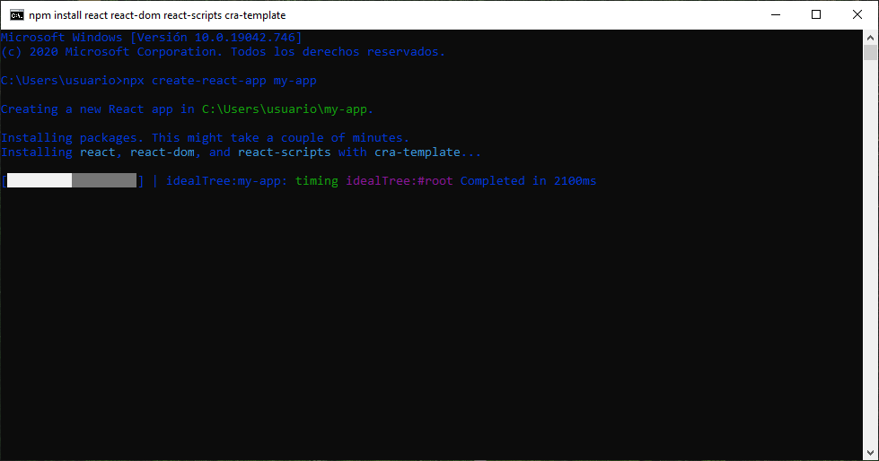

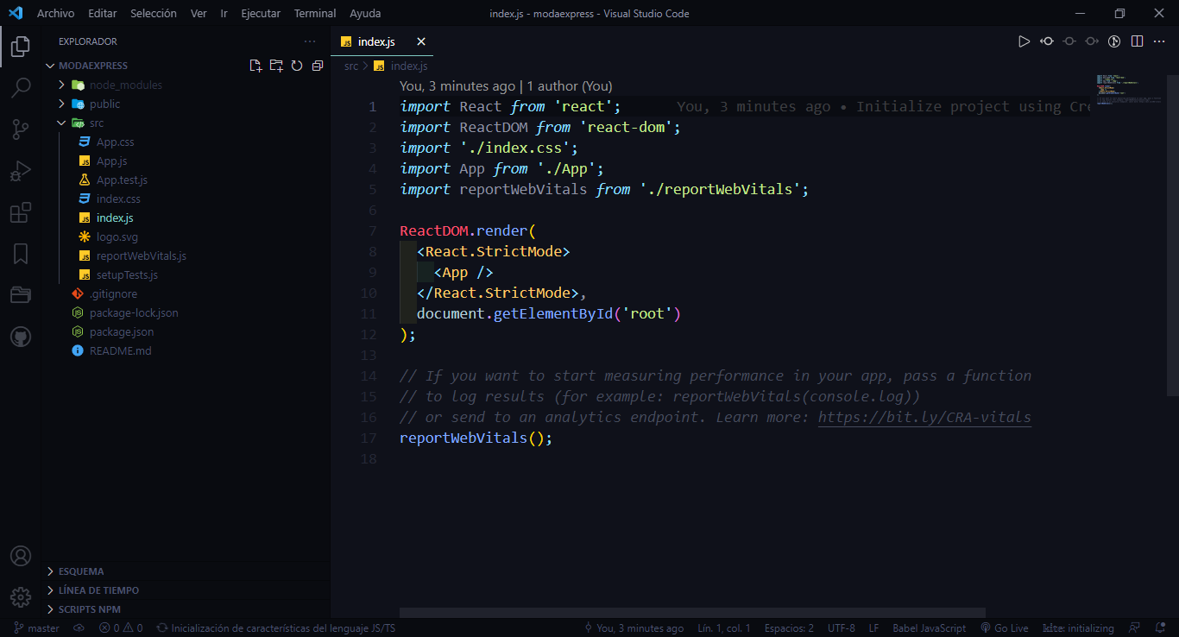

* Conociendo el entorno y las herramientas principales de React js

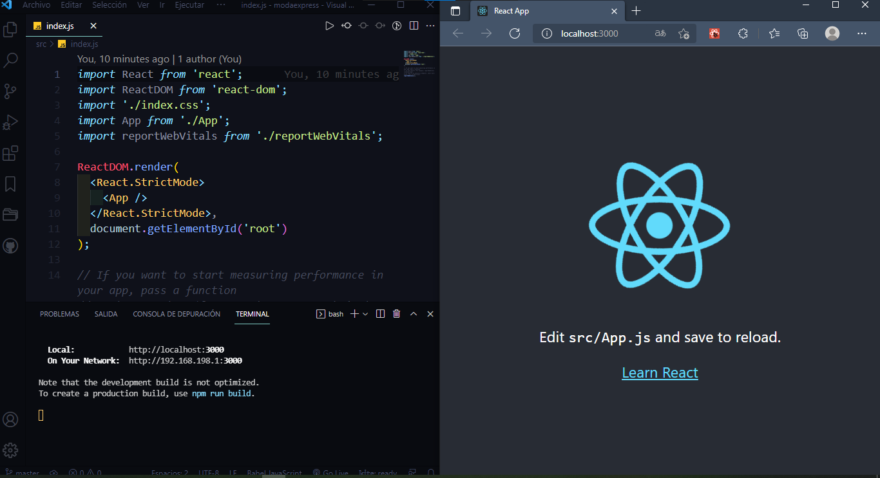

* Se subió al repositorio el proyecto de React donde íbamos a trabajar:

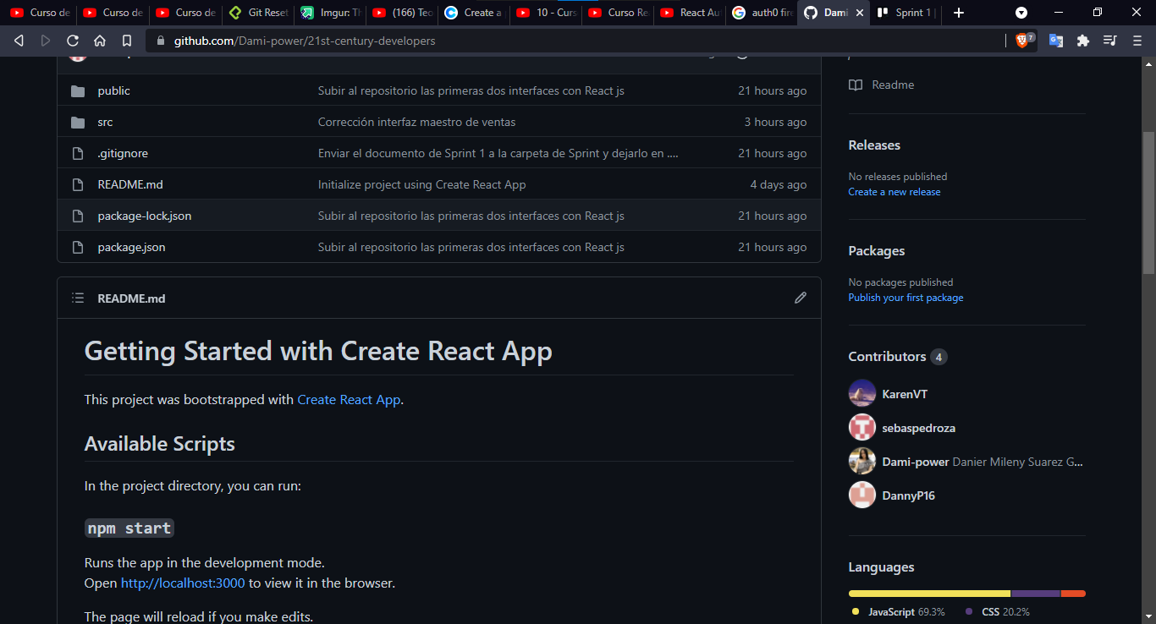

* Creación de la interfaz de Acceso con Gmail (Realización correspondiente por Karen Vanessa Orjuela Tocora):

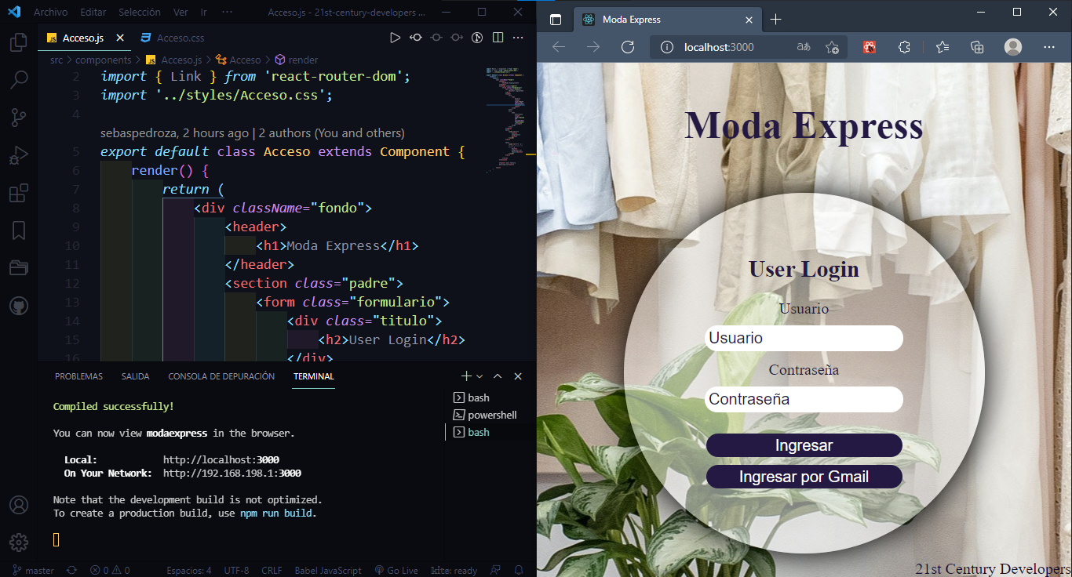

* Crear la interfaz para el registro de los productos (Realización correspondiente por Danier Mileny Suarez Giraldo):

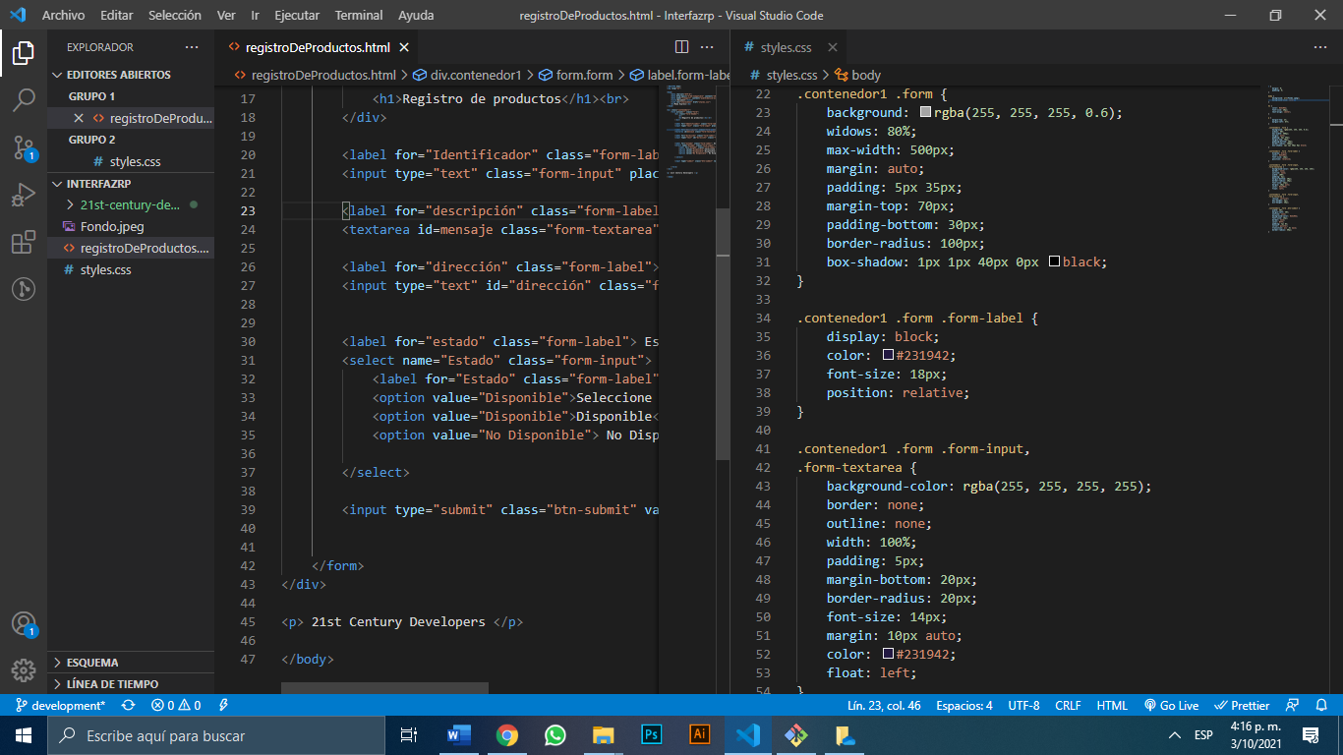

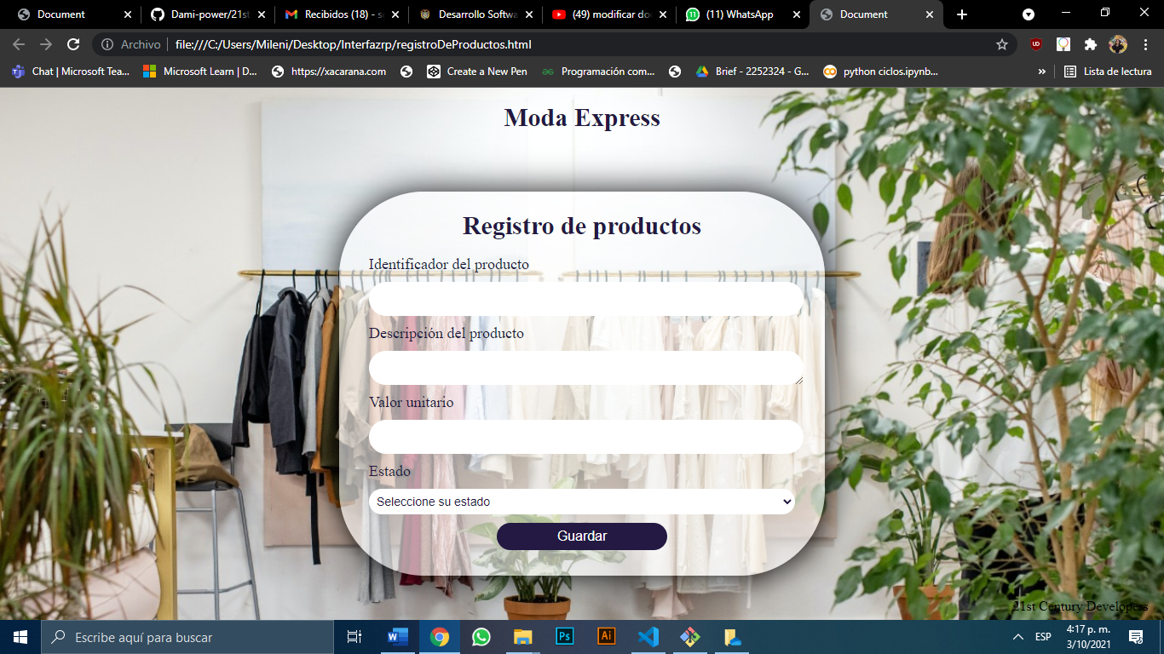

* Crear la interfaz del maestro de productos (Realización correspondiente por Danny Miller González Puin):

* Crear la interfaz para el registro de las ventas (Realización correspondiente por Sebastian Pedroza Salazar):

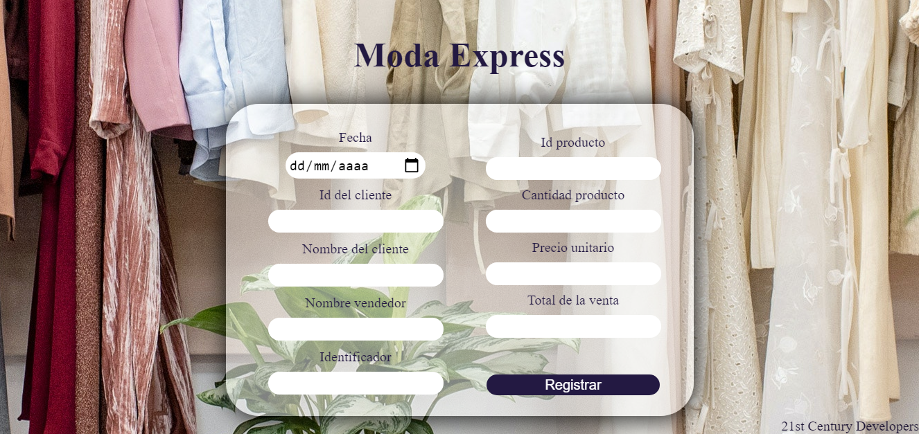

* Crear maestro de ventas en el cual se puede listar las ventas que existen (realización correspondiente por Sebastian Pedroza Salazar)



* crear la interfaz de usuario para el maestro de las ventas (Realización correspondiente por Sebastian Pedroza Salazar):
* Crear la interfaz de usuarios y roles (Realización correspondiente por Karen Vanessa Orjuela Tocora):

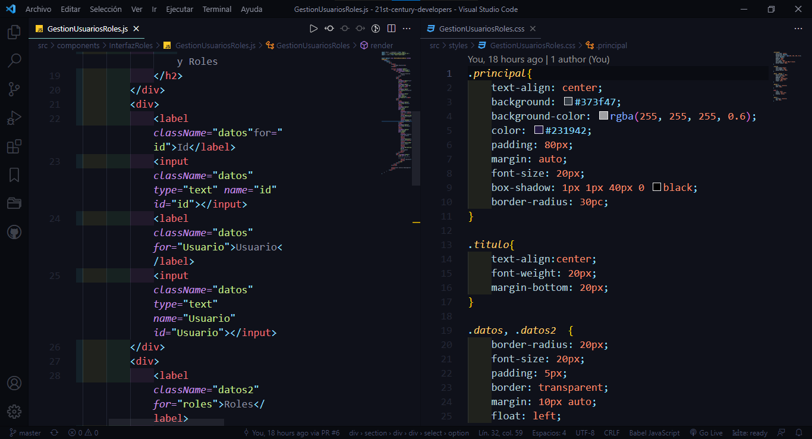

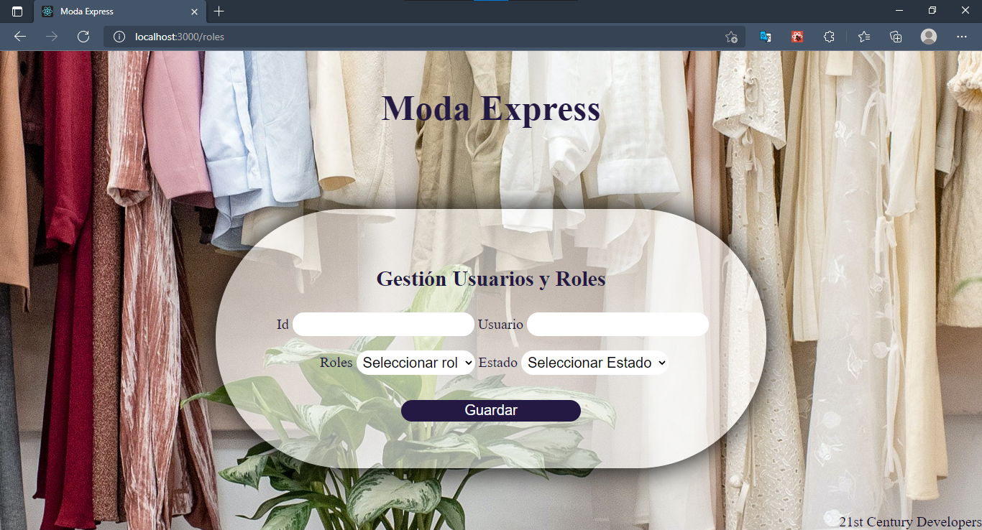

URL del repositorio que se crea en GitHub

https://github.com/Dami-power/21st-century-developers.git

Se comparte enlace de Trello donde se evidencian los cambios realizados por cada uno de los miembros del equipo de trabajo.

https://trello.com/b/AXop7oTt/sprint-1

Descripción del proyecto.

La realización del Proyecto de una empresa de manufactura se divide en cinco módulos en el que se lleva acabo el flujo de ventas de la empresa los cuales son:

1. **Módulo administrador de ventas.**

**2. Módulo para registrar el estado de la venta.**

3. **Gestión de vendedores.**

4. **Gestión de ingreso al sistema de información**

5. **Gestión de usuarios y roles.**

En este proyecto se debe realizar el modulo de ventas donde se evidencie cada uno de los ítems presentados anteriormente, esto debe realizarse con los lenguajes de programación (Html,Css,Java script). Este proyecto se realizará en equipos de trabajo bajo la metodología Scrum.

**Presentación del equipo.**

1. **Administrador de Base de datos y desarrollador.**

Karen Vanessa Orjuela Tocora es estudiante de ingeniería de sistemas, tiene conocimentos básicos de Html,Csss y Git-Github, Será parte del rol de Administrador de BD.

1. **Scrum Master y desarrollador.**

Sebastian Pedroza Salazar, ingeniero de sistemas de la fundación universitaria San Martin, orientado en el área educativa (colegios), experiencia básica en Html, Css, Java.

1. **Product Owner y desarrollador.**

Danier Mileny Suarez Giraldo, estudiante de producción de multimedia, con conocimientos básicos en Html, Css y Git- Github, Python y java. Su rol es de Product Owner Y desarrolladora

1. **Analista y desarrollador.**
2. Danny Puin, estudiante de ingeniería de sistemas, con conocimientos en visualizadores de datos (Datastudio, power BI, entre otras), Python (librerías como pandas, matplotlib, numpy) orientado a la analítica, conocimientos básicos en appscripts (Javascripts), appsheets, java y kotlin.  
   Ocupará el rol de Analista y desarrollador.
3. **Desarrollador y Product Owner.**

Completar…. David Pupiales